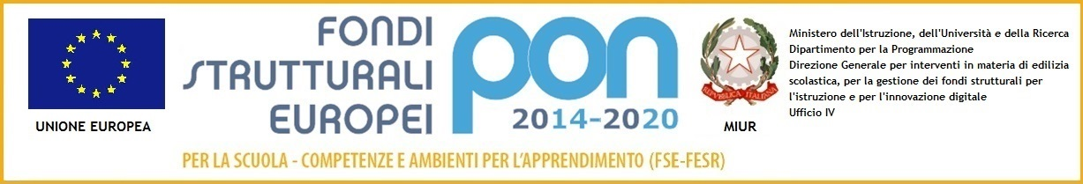

 | ISTITUTO STATALE D’ISTRUZIONE SECONDARIA SUPERIORE “G. B. NOVELLI ”  Liceo delle Scienze Umane – Liceo Economico Sociale −Liceo Linguistico  Istituto Professionale Abbigliamento e Moda – Istituto Professionale Industria e Artigianato per il made in Italy (Tessile-Abbigliamento)  Istituto Professionale Servizi socio-sanitari – Istituto Professionale Servizi per la sanita' e l'assistenza sociale  Istituto Professionale Servizi per l’Enogastronomia e l’ospitalità alberghiera – Istituto Professionale Enogastronomia e ospitalità alberghiera  Via G.B. Novelli, N° 1 81025 MARCIANISE (CE) Codice Fiscale : 80102490614 – Distretto Scolastico n° 14  Segr. Tel :0823-511909 – Fax 0823-511834 Vicedirigenza Tel :0823-580019 Tel Dirigente Scolastico : 0823-511863  E-mail : ceis01100n@istruzione.it E-mail certificata (PEC) : ceis01100n@pec.istruzione.it  Sito Web : www.istitutonovelli.it | 

Prot. N. 2779/04 Marcianise, 28/02/2019

Agli alunni delle classi 3 AM e 3 BT
e per loro tramite ai rispettivi genitori
Alla DSGA

COMUNICAZIONE N.

Oggetto: Avvio corsi di cui al Progetto PON "Il Novelli entra in azienda" codice 10.6.6A-
FSEPON-CA-2017-90 di cui all'Avviso pubblico n. 3781 del 05/04/2017

Con la presente si comunica agli alunni in intestazione citati e per loro tramite ai rispettivi genitori che il giorno Lunedì 4 marzo 2019 prenderanno avvio le attività formative relative ai seguenti progetti PON:
"C'era una volta un pezzo di stoffa" - Classe 3 AM
"Inserimento lavorativo di soggetti svantaggiati" - Classe 3 AT

Le attività si svolgeranno secondo i calendari allegati alla presente.

IL DIRIGENTE SCOLASTICO
Prof.ssa Emma Marchitto

